**Date và Time trong java.**

- Date cung cấp cho ta 2 constructor là:

+ Date(): khởi tạo đối tượng với ngày giờ hiện thời

+ Date(long minisecond): khởi tạo ngày sau millisecond giây từ ngày 1/1/1970.

- Date cung cấp những phương thức sau để thao tác với ngày tháng:

+ Boolean after(Date date): Trả về true nếu gọi đối tượng Date chứa một ngày mà chậm hơn ngày đã xác định, ngược lại trả về false.

+ Boolean before(Date date): ngược lại với after.

+ Clone(): sao chép đối tượng data đang gọi hàm này.

+ Int CompareTo(Date date): so sánh đối tượng đang gọi với date. Trả về 0 nếu cân bằng, âm sớm hơn, dương chậm hơn.

+ getTime(): trả về số mili giây từ 1/1/1970 đến nay.

+ toString(): biến ngày đang gọi thanh chuổi và trả về.

Date format (thường dùng để parse Date qua 1 định dạng mà ta quy định hay ta có thể biến 1 String mà như quy định sẵn của ta thành Date)

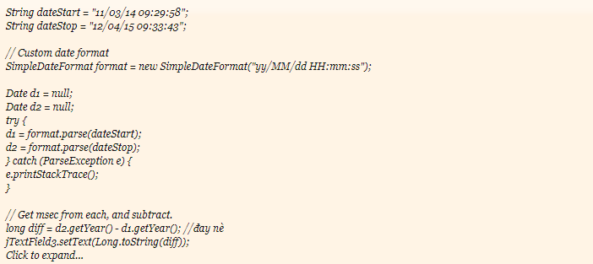

Sử dụng SimpleDateFormat để tạo định dạng:

- Khai bào như sau: SimpleDateFormat fomat = new SimpleDateFormat (“ Chuỗi định dạng ”);

- muốn tạo một data từ chuỗi đã định dạng sẵn ta se dùng lệnh: date = format.parse(“chuỗi đó”);

- muốn định dạng Date thành SImpleDateFormat ta dùng lệnh: “tên biến SimpleDateFormat”.format(Date);

|  |  |  |
| --- | --- | --- |
| **Ký tự** | **Miêu tả** | **Ví dụ** |
| G | Tên mệnh danh của thời đại | AD |
| y | Năm trong dạng 4 chữ số | 2001 |
| M | Tháng trong năm | July or 07 |
| d | Ngày trong tháng | 10 |
| h | Giờ trong dạng A.M./P.M. (1~12) | 12 |
| H | Giờ trong ngày (0~23) | 22 |
| m | Phút trong giờ | 30 |
| s | Giây trong phút | 55 |
| S | Số mili giây | 234 |
| E | Ngày trong tuần | Tuesday |
| D | Ngày trong năm | 360 |
| F | Ngày của tuần trong tháng | 2 (Wed thứ hai trong July) |
| w | Tuần trong năm | 40 |
| W | Tuần trong tháng | 1 |
| a | A.M./P.M. | PM |
| k | Giờ trong ngày (1~24) | 24 |
| K | Giờ dạng A.M./P.M. (0~11) | 10 |
| z | Time zone | Eastern Standard Time |
| ' | Dãy thoát cho văn bản | Dấu giới hạn |
| " | Trích dẫn đơn | ` |

- Ngoài SimpleDataFormat còn có printf :

+ Cách khai báo : khai báo định dạng trước khi sử dung

String str = String.Format(“%kí tự định dạng”, date);

System.out.printf(str);

|  |  |  |
| --- | --- | --- |
| **Ký tự** | **Miêu tả** | **Ví dụ** |
| c | Ngày tháng đầy đủ | Mon May 04 09:51:52 CDT 2009 |
| F | Định dạng ngày ISO 8601 | 2004-02-09 |
| D | Định dạng ngày theo U.S. (month/day/year) | 02/09/2004 |
| T | Thời gian dạng 24 giờ | 18:05:19 |
| r | Thời gian dạng 12 giờ | 06:05:19 pm |
| R | Thời gian dạng 24 giờ, không có giây | 18:05 |
| Y | Số năm 4 chữ số (bắt đầu từ 0) | 2004 |
| y | 2 số cuối của năm (bắt đầu từ 0) | 04 |
| C | 2 số đầu của năm (bắt đầu từ 0) | 20 |
| B | Tên tháng đầy đủ | February |
| b | Tên tháng viết tắt | Feb |
| m | Tháng dạng 2 chữ số (bắt đầu từ 0) | 02 |
| d | Ngày dạng 2 chữ số (bắt đầu từ 0) | 03 |
| e | Ngày dạng hai chữ số (không bắt đầu từ 0) | 9 |
| A | Tên ngày trong tuần đầy đủ | Monday |
| a | Tên ngày trong tuần viết tắt | Mon |
| j | Ngày trong năm dạng 3 chữ số (bắt đầu từ 0) | 069 |
| H | Giờ dạng hai chữ số (bắt đầu từ 0), giữa 0 và 23 | 18 |
| k | Giờ dạng hai chữ số (không bắt đầu từ 0), giữa 0 và 23 | 18 |
| I | Giờ dạng hai chữ số (bắt đầu từ 0), giữa 0 và 12 | 06 |
| l | Giờ dạng hai chữ số (không bắt đầu từ 0), giữa 0 và 12 | 6 |
| M | Phút dạng hai chữ số (bắt đầu từ 0) | 05 |
| S | Giây dạng hai chữ số (bắt đầu từ 0) | 19 |
| L | Mili giây dạng ba chữ số (bắt đầu từ 0) | 047 |
| N | Nano giây dạng 9 chữ số (bắt đầu từ 0) | 047000000 |
| P | Sáng hoặc chiều dạng chữ hoa | PM |
| p | Sáng hoặc chiều dạng chữ thường | pm |
| z | Offset dạng số RFC 822 từ GMT | -0800 |
| Z | Time zone | PST |
| s | Số giây từ 1/1/1970 00:00:00 GMT | 1078884319 |
| Q | Số mili giây từ 1/1/1970 00:00:00 GMT | 1078884319047 |

- Các đo lường thời gian: sử dụng System.currenTimeMillis().

-